متوسطة الشهيد عايب الدراجي
المستوى رابعة متوسط
المدة : ساعة و نصف
الأحد 12 ماي 2024

الاختبار التجريبي في مادة العلوم الفيزيائية

التمرين الأول : 6 نقاط

احضر المخبري قارورتين الاولى تحتوي على محلول كلور النحاس (aq)(Cu²⁺+2Cl⁻) و الثانية بها محلول مجهول .
وثيقة 1
- وضع كمية من المحلول الاول في وعاء التحليل الكهربائي ثم حقق التركيب الموضح في الوثيقة 1
- ماذا يحدث عند غلق القاطعة ؟ برر اجابتك
- نمذج التفاعل الحاصل عند كل مسرى بمعادلة كيميائية، ثم استنتج المعادلة الاجمالية بالصيغة الشاردية ثم الاحصائية.
- ماذا يحدث اذا استبدلنا المولد بمنوب ؟ برر اجابتك ؟
- أخذ المحلول المجهول ووضع كمية منه في انبوبي اختبار ثم سكب في انبوب الاختبار الاول قطرات من هيدروكسيد الصوديوم فتشكل راسب اخضر ، و سكب في انبوب الاختبار الثاني قطرات من محول كلور الباريوم فتشكل راسب ابيض .الوثيقة 2
- ماهي الأفراد الكيميائية التي ثم الكشف عنها ؟ سم الراسب المتشكل.
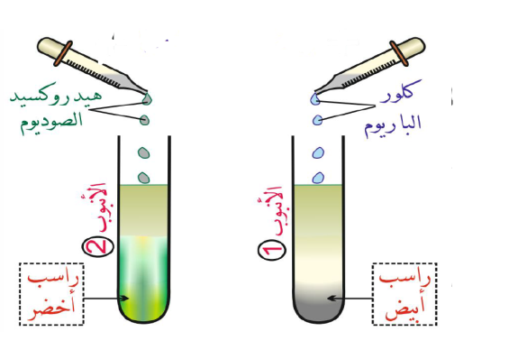
- اكتب الصيغة الشاردية ثم الاحصائية لهذا المحلول.
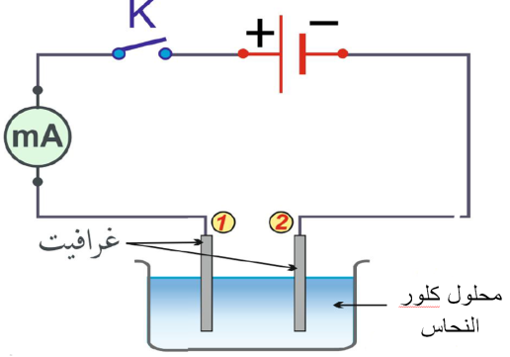

وثيقة 2

التمرين الثاني : 6 نقاط
ندلك قضيب ايبونيت( i ) بواسطة قطعة صوف ثم نقربه من كرة( b )خفيفة من البوليستران كتلتها 20g
و مغلفة بورق الألمنيوم معلقة بواسطة خيط ( f )من الحرير الى حامل عازل دون لمسها ، فتنجذب نحوه بزاوية قدرها 45° عن الشاقول بقوة قدرها 0.2N فتبقى على هذا الوضع ساكنة ( وثيقة 3)
- أ –اختر الإجابة الصحيحة :يحمل الايبونيت المشحون شحنة سالبة لأنه :
فقد إلكترونات -اكتسب الكترونات – يحتوي على الكترونات فقط.
ب - مثل الفعلين المتبادلين بين الإيبونيت و الكرة .
- أ - فسر سبب انجذاب الكرة نحو قضيب الايبونيت .
ب –احسب ثقلها ثم مثله ثم مثل قوة جذب الايبونيت لها .
تعطى : g =10N/kg 1cm 0.1N
- أ- اذكر شرطا توازن الكرة .
ب – احسب بيانيا قوة شد الخيط للكرة .

45°
f
i
b

وثيقة 3

الوضعية الادماجية : 8 نقاط

في يو م 23 سبتمبر 2019 ، توفي سبع رضع في حادث حريق مؤلم لم تتم السيطرة عليه بإحدى غرف مركز الامومة و الطفولة بولاية وادي سوف، و بعد اجراء التحقيقات تم التوصل أن سبب الحريق كان نتيجة شرارة كهربائية نشبت في جهاز طرد البعوض الذي كان موصولابمأخذ الغرفة ( الوثيقة 4)
التعليمات :
- ما هو اسم هذه المشكلة الكهربائية و بين سبب حدوثها .
- ما هي كل الاحتمالات الممكنة لعناصر الحماية التي كانت مفقودة في التركيبة الكهربائية لهذه الغرفة مبينا دورها في الحماية .( استعمل جدول)
أثناء عملية الترميم أستعان المقاول بمهندس كهربائي لتصميم مخطط يوفر كل عناصر الحماية اللازمة لتفادي تكرار هذا المشكل .
- ساعد المهندس في تمثيل مخطط كهربائي لغرفة تحتوي على مصباح و مأخذ كهربائي مع إضافة كل عناصر الحماية اللازمة لسلامة الأشخاص و الممتلكات
- ما هي النصائح التي تقترحها لتفادي تكرار مثل هذه الحوادث .

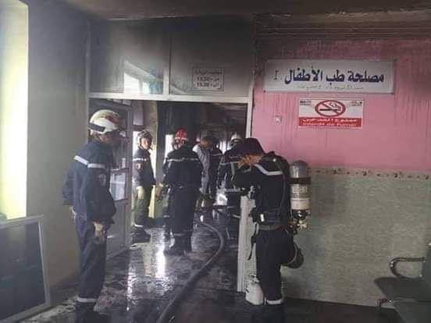

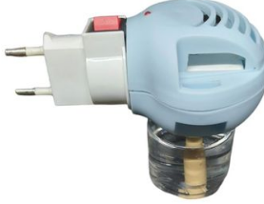

وثيقة 4
وفقكم الله
مع تحيات استاذتي المادة :زغيب سناء ، مرغاد زهيرة

وفقكم الله
مع تحيات استاذتي المادة :زغيب سناء ، مرغاد زهيرة

مع تحيات أستاذتي المادة
زغيب سناء –مرغاد زهيرة
وفقكم الله
مع تحيات استاذتي المادة :زغيب سناء ، مرغاد زهيرة

